|  |  |  |  |  |
| --- | --- | --- | --- | --- |
| logo CNEA arreglado | | **GERENCIA DE FÍSICA - GAIyANN**  DIVISIÓN FÍSICA DE METALES | | INT-INN_03MET-008 |
| **Informe Técnico** | | Página:1 de 12 |
| **TÍTULO:** | **Fabricación de monocristales de CuZnAl con orientación predeterminada** | | | |
| OBJETIVO Desarrollar un método para la fabricación de monocristales de CuZnAl con orientación cristalográfica predeterminada (con semilla) o al azar (sin semilla). Se avanza así en la optimización del uso de la sala de hornos y de insumos para la fabricación de monocristales, evitando el crecimiento de monocristales con orientaciones cristalográficas no deseadas. SOLICITANTE Solicitados por los usuarios de la sala de hornos de la División física de Metales. | | | | |
| **Preparó** | | | | |
| **Nombre y Apellido (Filiación)** | | | | **Firma** |
| FRANCO DE CASTRO BUBANI (CONICET) | | | |  |
| **Revisó** | | | | |
| MARCOS SADE (CNEA/CONICET) | | | | |
| **Aprobó** | | | | |
| **Nombre y Apellido** | | | **Fecha** | **Firma** |
| ALFREDO TOLLEY | | |  |  |
| **NOTA:** Este documento es propiedad de CNEA y se reserva todos los derechos legales sobre él. No está permitida la explotación, transferencia o liberación de ninguna información en el contenido, ni hacer reproducciones y entregarlas a terceros sin un acuerdo previo y escrito de CNEA. | | | | |

INDICE

1. OBJETIVO 1

2. SOLICITANTE 1

3. DESARROLLO 2

4. REFERENCIAS 3

5. INFORMACIÓN DE CONTACTO 3

6. ANEXOS 3

# DESARROLLO

**Introducción**

El crecimiento de monocristales descripto en este informe se basa en la técnica de Bridgman-Stockbarger, que puede ser resumida como la solidificación unidireccional de un clavo, bajo condiciones controladas de velocidad y gradiente térmico. El éxito del crecimiento del monocristal depende del mantenimiento de una interfase sólido-líquido estable a lo largo del proceso, dado que la inestabilidad de la interfase puede resultar en uno o más bordes de grano en el clavo solidificado [R1].

Los hornos utilizados en el proceso son verticales y fueron construidos especialmente para esta finalidad. Cada horno posee dos zonas, con resistencias independientes conectadas a controladores de temperatura que pueden ser ajustados a temperaturas distintas. De este modo, es posible ajustar tanto la temperatura máxima de los hornos, para garantizar la fusión de la aleación, cuanto el gradiente de temperatura dentro del horno, que es una de las variables críticas en el proceso de fabricación de los monocristales.

La velocidad de crecimiento es controlada por la velocidad del desplazamiento relativo entre el horno y el clavo que será solidificado. En los hornos de la Div. Física de Metales del CAB, hay dos modos distintos de lograrlo: en uno de los hornos (que denominaremos Horno I), la estructura del horno está fija en relación al piso y hay un sistema mecánico que baja la varilla con la aleación metálica que será solidificada a una velocidad constante, que puede ser elegida según la necesidad. El otro horno (que llamaremos Horno II), está equipado con un motor paso a paso que mueve el horno verticalmente en relación al piso, a la velocidad elegida por el usuario, mientras la varilla se encuentra fija.

El gradiente de temperatura en la interface sólido-líquido depende de varios factores distintos [R1]:

a. la geometría y la conductividad térmica del molde (normalmente de silica glass), la aleación y el aire dentro del horno.

b. el gradiente de temperatura dentro del horno.

c. la velocidad de crecimiento utilizada, es decir, la velocidad relativa de desplazamiento de la aleación metálica en relación al horno.

d. la convección de aire dentro del horno.

Además de los factores mencionados arriba, es importante evitar impactos mecánicos en el molde, pues también pueden desestabilizar la interfase sólido-líquido, resultando en un borde de grano en el clavo solidificado.

La convección de aire dentro del horno es un factor difícil de ser cuantificado y que tiende a disminuir los gradientes térmicos dentro del horno, una vez que incrementa la transferencia de calor. La principal manera de minimizar la convección es tapando totalmente la base del horno vertical y parcialmente el extremo superior (boca) del horno, con cuidado para que la tapa no choque con la varilla durante el proceso de crecimiento del monocristal (lo que puede generar bordes de grano).

Otro punto a tener en cuenta en el proceso de crecimiento de monocristales es el gradiente de composición química a lo largo del clavo. Por lo general, es deseable que la composición química del monocristal solidificado sea la más homogénea posible, dado que las temperaturas de transformación martensítica son fuertemente afectadas por pequeños cambios en la composición.

Por lo general, debido al frente plano de solidificación de la aleación, el gradiente de composición química es máximo en los extremos del clavo solidificado [R2] y la zona central presenta composición más homogénea. La velocidad de crecimiento del monocristal juega un rol importante en el perfil de composición química: cuanto más alta la velocidad, más larga será la zona central con composición homogénea (régimen permanente) y más cortas serán las zonas con un gradiente de composición química alto, en los extremos del clavo (transitorios de composición) [R2]. Sin embargo, hay una velocidad límite arriba de la cual la interface sólido-líquido se vuelve inestable y se forman bordes de grano durante el proceso.

A continuación se describen con detalle los pasos a dar hasta llegar al monocristal con la orientación seleccionada. Las instrucciones indicadas corresponden a un perfil dado de temperaturas que se muestra en la Figura 1. Cualquier modificación o reparación del horno requiere una obtención de un nuevo perfil de temperaturas. Asimismo la degradación del horno por su uso puede requerir chequear de forma intermitente el perfil mencionado. Para facilitar la lectura del presente informe se incluyen detalles sobre la preparación de la aleación, del policristal a utilizar para el crecimiento del monocristal con semilla y de monocristales con orientación al azar.

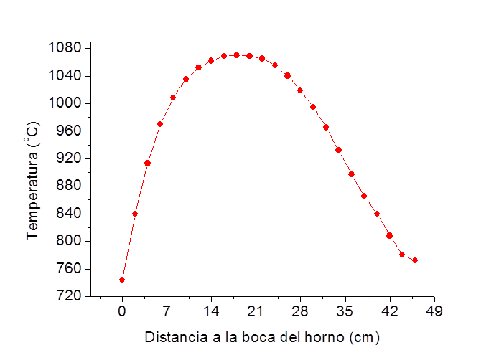

Figura 1 – Perfil de temperaturas del horno para el crecimiento de monocristales, obtenido con los controladores de temperatura ajustados a 1080 oC (sección superior) y 830 oC (sección inferior).

## Preparación de los metales puros

### Seleccionar la composición acorde a la temperatura de transformación (Ms) deseada y el peso total de la aleación. Se recomienda fabricar aleaciones entre 50 g y 200 g por los equipos disponibles en el CAB.

### Calcular el peso de cada metal (Cu, Zn y Al), con precisión de 10-3 g. Cortar trozos de los metales, con peso aproximado pero superior al deseado.

### Remover el óxido superficial de los metales con un baño en solución ácida.

Cu: 50% H2NO3 en agua.

Zn: 70 % H2NO3 en agua.

Al: 20 % HF +20 % HCl en agua.

### Pesar los metales uno a uno y remover el excedente de cada metal con una lima, hasta obtener el peso exacto calculado. La Ms es extremadamente sensible a la composición, por lo que se debe respetar los pesos calculados con la precisión indicada. Para evitar contaminación, se recomienda tener una lima para cada metal y no usarla para otros propósitos.

### Pesar nuevamente los metales uno a uno para asegurarse que el peso corresponde a la composición calculada.

### Poner los metales en un sobre con la identificación correspondiente y enviarlo al taller de vidrios, para su encapsulado en tubos de cuarzo bajo atmósfera de Ar. Ver figura 2.

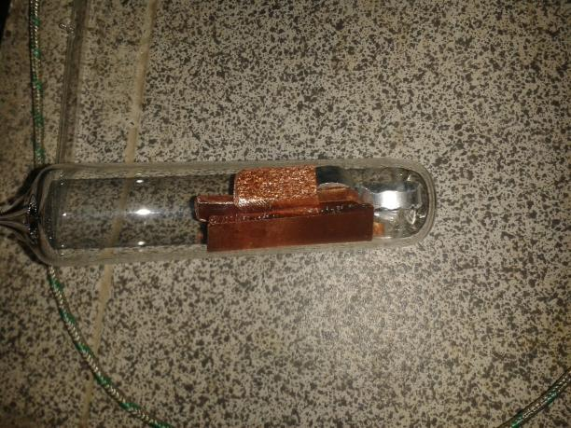

Figura 2 – Cu, Zn y Al encapsulados en un tubo de cuarzo, bajo atmósfera de Ar.

## Fabricación de la aleación

### Con los metales ya encapsulados, ajustar el controlador del horno vertical a las siguientes temperaturas:

T1: 1090oC

T2: 900oC

#### Horno II: ajustar la posición vertical del horno para que el extremo inferior de la capsula con los metales se ubique a 22 cm del extremo superior (boca) del horno.

#### Horno I: ajustar la longitud del alambre para que el borde inferior de la capsula con los metales se ubique a 22 cm del extremo superior (boca) del horno.

### Cuando las temperaturas del horno se estabilicen en los valores indicados en 3.2.1, introducir la capsula con los metales, verificando que su base se encuentre a 22 cm del extremo superior (boca) del horno.

### Tapar el horno

### Esperar que la temperatura se estabilice en los valores ajustados en 3.2.1.

### Sacar la tapa del horno y agitar levemente la capsula. Verificar si la aleación se encuentra en estado líquido. Si está parcialmente fundida, insertar nuevamente la capsula en la misma posición relativa al extremo superior del horno, tapar el horno y aguardar 30 min para que se funda.

### *Verificar la ubicación de la base de la capsula a 22 cm del extremo superior (boca) del horno.*

### Tapar el horno.

### Repetir los pasos 3.2.4 a 3.2.7 hasta garantizar que la aleación se haya fundido y mezclado completamente.

### Para una solidificación lenta y controlada, con el horno tapado y la capsula insertada, ajustar las temperaturas de los controladores a:

### T1: 900oC

### T2: 800oC

## 3.2.10 Esperar que las temperaturas se estabilicen en los valores ajustados en el paso 3.2.9.

## 3.2.11 Destapar el horno.

## 3.2.12 Sacar la capsula e inmediatamente templarla en agua.

## 3.2.13 Esperar que se enfríe y llevar al taller de vidrios para desencapsular.

3.2.14. Pesar la aleación.

## Nota: el objetivo de los pasos 3.2.9 y 3.2.10 es asegurar una solidificación lenta y controlada, permitiendo que el gas disuelto en la aleación líquida escape y no quede retenido como porosidad en la aleación sólida.

## Fabricación del clavo

### Remover el óxido superficial de la aleación con un baño en una solución de 60% H2NO3 en agua.

### Pesar la aleación y anotar el valor en el sobre.

### Cortar la aleación en trozos de aproximadamente 25 g.

### Remover el óxido superficial de cada trozo con un baño en una solución de 60% H2NO3 en agua.

### Preparar un sobre para cada trozo cortado.

### Pesar cada trozo y escribir el valor en el sobre correspondiente.

### Calcular la longitud de cada clavo acorde al diámetro del tubo de cuarzo a utilizar y densidad de la aleación (aprox 8 g/cm3) y escribir el valor en los sobres. Se recomienda usar diámetro interno de tubo de cuarzo de 5 mm.

### Enviar los sobres al taller de vidrios para encapsular (ver figura 3). La cápsula se compone ahora de una sección de mayor diámetro y el tubo de menor diámetro que dará forma al clavo metálico.

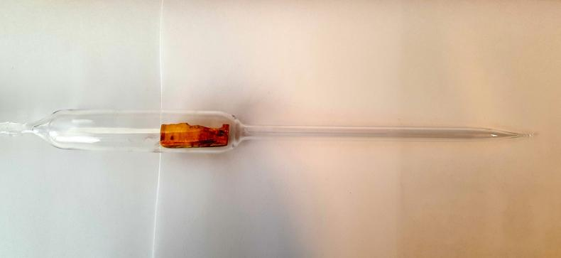

Figura 3 – Aleación de CuZnAl encapsulada y lista para la fabricación del monocristal. La aleación se encuentra en la sección de mayor diámetro de la capsula.

### Ajustar las temperaturas del horno a los valores siguientes:

T1: 1080ºC

T2: 830ºC

### Cuando las temperaturas del horno se estabilicen en los valores ajustados en 3.3.9, insertar la capsula. Ajustar la posición vertical del horno II o la longitud del alambre del horno I para que el borde inferior de la sección gruesa de la capsula quede a 22 cm del extremo superior (boca) del horno.

### Esperar que las temperaturas se estabilicen en los valores ajustados en 3.3.9.

### ”Colar” la aleación: sacar la tapa del horno y mover la capsula para arriba y para abajo para que la aleación fundida baje y llene el molde del clavo.

### Cuando la viscosidad aumenta sensiblemente o cuando se empieza a detectar solidificación, volver a posicionar la capsula en el horno, a 20 cm del extremo superior (boca). Tapar el horno.

### Repetir los pasos 3.3.11 a 3.3.13 hasta que el molde del clavo esté completamente lleno.

**3.4. Fabricación de policristales**

3.4.1 cuando el molde esté lleno, sacar la capsula del horno

3.4.2 Esperar a que solidifique la aleación y templar en agua.

3.4.3 Llevar al taller de vidrios para remoción del policristal.

**3.5. Crecimiento de monocristales:**

3.5.1 cuando el molde (clavo) esté lleno, posicionar el horno (horno II) o ajustar la longitud del alambre (horno I) para que el borde superior de la capsula esté lo más alto posible, pero sin tocar la tapa del horno. Para garantizar la solidificación controlada de toda la aleación, la longitud total de la capsula, desde la punta del clavo hasta la varilla, no debe ser superior a 32 cm.

3.5.2 tapar el horno

3.5.3 Alinear la varilla verticalmente, de modo que no choque con la tapa del horno durante el proceso de crecimiento del monocristal.

3.5.4 Ajustar la fuerza en el tornillo de fijación de la varilla (horno II) de modo que la fuerza sea la mínima suficiente para que no se caiga la varilla. El objetivo es minimizar la transmisión de vibraciones de la pared del laboratorio a la varilla.

3.5.5 Iniciar el proceso de crecimiento, usando velocidad 4 en el horno nuevo (9,5 cm/h).

3.5.6 Durante el desplazamiento del horno verificar, cada 30 minutos, que la varilla no está acercándose a la tapa del horno. Si es necesario, mover la tapa del horno, con cuidado, para evitar el contacto con la varilla. Una vez iniciado el crecimiento, nunca tocar la varilla.

3.5.7 Al final del proceso, parar el horno

3.5.8 Sacar la tapa del horno

3.5.9 Sacar la capsula e inmediatamente templar en agua.

### remoción del cristal en el Taller de vidrios.

# 3.6 Preparación del clavo a ser utilizado para el crecimiento con semilla

3.6.1 Medir el diámetro interno del tubo de cuarzo que se usará como molde (4,7 mm).

3.6.2 Cortar la cabeza del cristal (si corresponde).

3.6.3 Bajar el diámetro del cristal hasta que sea 0,2 mm inferior al diámetro interno del tubo de cuarzo, usando un torno o con una solución de 60% H2NO3 en agua.

# 3.7 Preparación de la semilla

3.7.1 Medir el diámetro interno del tubo de cuarzo que se usará como molde (4,7 mm).

3.7.2 Cortar la cabeza del cristal, si corresponde.

3.7.3 Cortar un pedazo de monocristal de aproximadamente 40 mm de longitud, con la orientación deseada (la semilla).

3.7.4 Bajar el diámetro del cristal (semilla) hasta que sea 0,2 mm inferior al diámetro interno del tubo de cuarzo, usando un torno o con una solución de 60% H2NO3 en agua.

# 3.8 Preparación para crecimiento de monocristal con semilla

3.8.1 Escribir el número 1 en la semilla

3.8.2 Numerar los pedazos de cristal siguientes, empezando con el número 2.

3.8.3 Poner todo en un sobre, dibujar un borrador del armado y llevar al taller de vidrios para el encapsulado correspondiente. Ver figura 4.

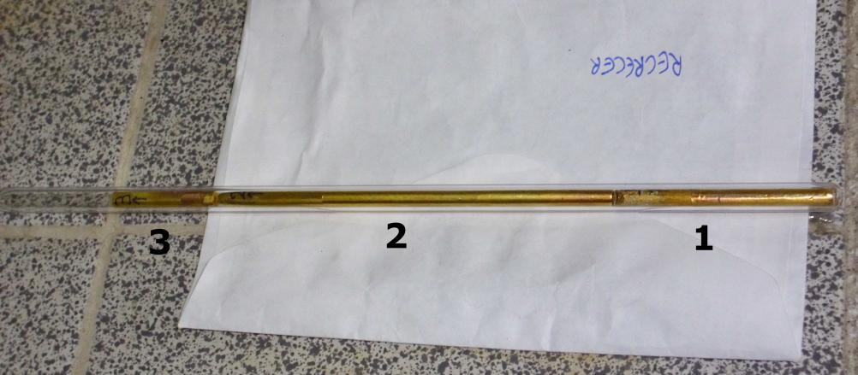

Figura 4 – segmentos policristalinos de clavo (2, 3) y semilla (1), encapsulados y listos para la fabricación de un monocristal de CuZnAl con la orientación deseada.

# 3.9 Crecimiento de monocristal con semilla

3.9.1 Ajustar la temperatura del horno según los valores a continuación:

T1: 1080ºC

T2: 800ºC

3.9.2 Esperar que las temperaturas del horno se estabilicen.

3.9.3 Hacer una marca en la varilla a 32 cm del extremo superior de la semilla / extremo inferior del clavo a recrecer.

3.9.4 Insertar la capsula en el horno, de modo que la marca hecha en el paso 3.9.3 se encuentre exactamente en el extremo superior (boca) del horno.

3.9.5 Tapar el horno

3.9.6 Esperar que las temperaturas del horno se estabilicen.

3.9.7 Destapar el horno

3.9.8 Agitar la varilla para arriba y para abajo.

3.9.9 Verificar si el clavo está fundido, si se soldó con la semilla y si la semilla se fundió parcialmente. Este es un punto crítico del proceso.

3.9.10 Si necesario, se puede ajustar levemente (5 mm) la posición del horno (horno II) o la longitud del alambre (horno I) para cambiar la temperatura en la zona de contacto entre la semilla y el clavo: si no hay fusión parcial de la semilla, se puede subir el horno (horno II) o bajar el alambre (horno I).

3.9.11 Repetir los pasos 3.9.5 a 3.9.10 hasta lograr que la semilla esté parcialmente fundida y soldada con el clavo.

3.9.12 Tapar el horno.

3.9.13 Subir el horno (horno II) o bajar el alambre (horno I) 5 mm.

3.9.14 Alinear la varilla verticalmente, de modo que no choque con la tapa durante el crecimiento del monocristal.

3.9.15 Esperar que las temperaturas del horno se estabilicen.

3.9.16 Empezar el crecimiento, usando velocidad 4 (horno II – 9,5 cm/h).

3.9.17 Durante el crecimiento del monocristal, cada 30 minutos verificar que la varilla no se está acercando a la tapa del horno. Si necesario, mover con cuidado la tapa del horno. Después del inicio del proceso, nunca tocar la varilla.

3.9.18 Al final del proceso, detener el movimiento del horno.

3.9.19 Destapar el horno.

3.9.20 Remover la capsula del horno e inmediatamente templar en agua.

RESULTADOS OBTENIDOS

El método aquí reportado se ha utilizado en numerosas ocasiones para la fabricación de los monocristales usados en [R3,R4,R5]. En particular, se crecieron cristales con la orientación indicada en la figura 5. Las orientaciones obtenidas difieren de la orientación de la semilla en no más de 2 grados.

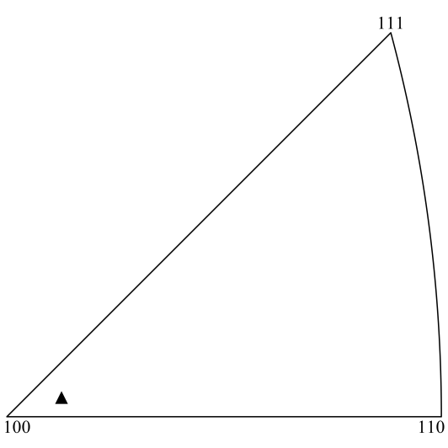

Figura 5 – Orientación de los cristales fabricados por el método presentado en este informe y usados en [R3].

# REFERENCIAS

[R1] Knopf, F. W., Guest, F. K., *Thermal Analysis of Bridgman-Stockbarger Growth - Final Technical Report*, George C. Marshall Space Flight Center, National Aeronautics and Space Administration, 1979.

[R2] Porter, D. A., Easterling, K. E., Sherif, M. Y. *Phase Transformations in Metals and Alloys*, 3rd. Ed., CRC Press, Boca Raton, 2009, 500p.

[R3] De Castro Bubani, F. *Desarrollo de materiales con memoria de forma de alta histéresis para disipación de energía en estructuras sismorresistentes*. Tesis Doctoral, Instituto Balseiro, Universidad Nacional de Cuyo, Comisión Nacional de Energía Atómica, Argentina.

[R4] De Castro Bubani, F., Sade, M., Lovey, F.C., *Improvements in the mechanical properties of the 18R-6R high hysteresis martensitic transformation by nanoprecipitates in CuZnAl alloys.* Mater.Sci. Eng. A. 543 (2012) 88-95.

[R5] De Castro Bubani, F., Sade, M., Lovey, F.C., “Mechanical behavior under cyclic loading of the 18R-6R high-hysteresis martensitic transformation in Cu-Zn-Al alloys with nanoprecipitates.” Mater. Sci. Eng. A. 577 (2013)147–157.

# INFORMACIÓN DE CONTACTO

Franco de Castro Bubani: [franco@cab.cnea.gov.ar](mailto:franco@cab.cnea.gov.ar)

Marcos Sade: [sade@cab.cnea.gov.ar](mailto:sade@cab.cnea.gov.ar)

Alfredo Tolley: [tolley@cab.cnea.gov.ar](mailto:tolley@cab.cnea.gov.ar)

# ANEXOS

**ANEXO A:**

Fotos de los hornos, controladores de temperatura y sistema de desplazamiento relativo entre el horno y la varilla.

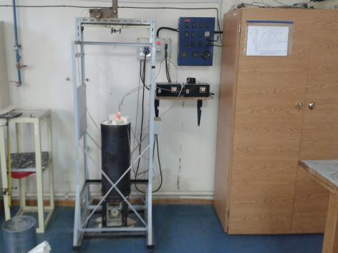

Figura A1 - horno 1, fijo al piso y con sistema mecánico de desplazamiento de la varilla.

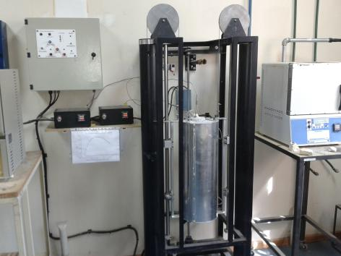

Figura A2 - horno 2, con control electrónico de desplazamiento vertical y varilla fija.